BAPHAHT 7
Часть 1
При выполнении заданий 1—15 в поле ответа запишите одну цифру, которая соответствует номеру правильного ответа.

Химический элемент, в атомах которого pac- пределение электронов по слоям 2e, 8ë, 4e o6-
разует водородное соединение:

- СН 4
- NHз
- SiH 4
- Н 2Ѕ

В периоде с увеличением атомного номера мического элемента происходит
- уменьшение заряда ядра атома
- усилевие металлических свойств
- уменьшение атомного радиуса ј
- уменьшение числа валентных электронов

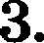
Химическая связь в молекуле углекислого газа 1 3
- ковалентная неполярная 1
- ковалентная полярная
- металлическая
- ионная

- Валентность каждого олемента равна III в ве-
ществе
  - PH
  - AIP
  - SiC

A1C1

К кислотам относится каждое из веществ в ряду: 1 5
- Н SO 4s NH 4Cl, NH
- HNO„ NaNO„ Са(HCO ),

НЛО, H ,PO 4. NaC1
- H2S2 H NO з› HE
51

6. Образование газа происходит при еливании
раетворов:
  - хлорида кальция и нитрата ееребра
  - азотной кислоты и гидроксида калия
  - карбоната натрия и еоляной киелоты
  - гидрокеида кальqия и еерной киелоты

Ионы водорода образуются при диссоциации вещества, название которого

кремниевая кислота
- гидроксид аммония
- гидрокеид натрия

бромоводородная киелота

Взаимодействию серной кислоты и гидрокеида бария отвечает краткое иовное уравнение:
il в« + so)— - в‹лo4
2) ОН + H+ = Н 2О
3) Ba 2+ + 2ОН + SO) + 2H+ = BaSO4 + 2H 2O
4) Ba(OH)2 + SO) = BaSO4 + 2ОН
Цинк взаимодейетвует с водным раствором

N H з
- H 2SO4
- СО2
- СО

Оксид cepы(IV) взаимодействует е каждым из веществ:
- оксидом калия и сульфатом меди(ІІ)
- водой и хлоридом натрия
- киелородом и гидроксидом кальqия

азотом и хлороводородом

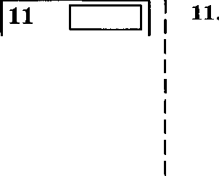
Водный раствор сepнoй кислоты реагирует с
каждым из веществ:

с железом и оксидом углерода(ІІ)
- с цинком и оксидом ватрия

с алюминием и хлоридом иатрия
- с медью и гидроксидом калия
52

- Сульфат меди(ІІ) в водяом раствореведет с

  - Ba(NO )2
  - Fe
  - NaOH
  - H 2SiO

- Верны ли следующие суждения о способах xpa- I нения щёлочных металлов в лаборатории?

А. Щёлочные металлы хранят в плотно аакры- тых стеклянных банках.
Б. Калий хранят под слоем керосина.

Верно только А
  - верно только Б
  - верны оба суждения
  - оба суждевия неверны

- В уравRении окислительно-восстаяовительной ј реакции:
NH, + O2 —+ Н 2О + NO
коэффициент леред формулой окислителя равен i
1) 5 3) 3
2) 4 4) 2

- Массовая доля азота в нитрате железа(ІІІ) рввна
1) 5,8% 3) 28,0%
2) 17,4% 4) 59,5% 1

I
При выполнении заданий 16, 17 из предложенного ne- речня ответов выберите два правильных и запишите в таблицу цифры, под которыми они указаны.
- В ряду химических элементов Na — К — Rb
  - возрастает высшая степень окисления
  - увеличивается атомный paдиyc
  - увеличивается значение электроотрицатель-

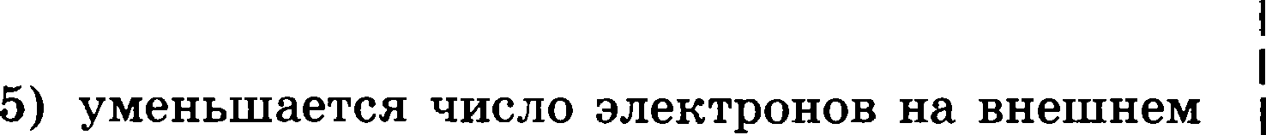
  - усиливаются основные свойства образуемых I
гидроксидов

уровне
Ответ: i

17. И для этана, и для этилена характерны
    - реакции бромирования
    - наличие двойной связи в молекуле
    - реакции гидрирования
    - реакции с водой
    - горение на воздухе
Ответ:

При выполнении заданий 18, 19 к каждому элементу первого столбца подберите соответствующий элемент из второго столбца. Запишите в таблицу выбранные цифры под соответствующими буквами. Цифры в oтse- те могут повторяться.

18. Остановите еоответствие между двумя вещест-
вами и реактивом, с помощью которого можно различить эти вещества. К каждому элементу первого столбца подберите соответствующий элемент из второго столбца.
ВЕЩЕСТВА РЕАКТИВ
А) N£Ï2COз(P-p) и Na2SiOз(P- Pl 1) CuCl2(p-p)
2 з(тв.) и C8COз(тв.) 2) HCl(p-p)
В) Na2SO4(p-p) и NaOH(p-p) 3) MgO
4) Н 2О

1 19. Остановите соответствие между названием ве-
щества и реагентами, с которыми это вещество может взаимодействовать.

НАЗВАНИЕ ВЕЩЕСТВА

РЕАРЕНТЫ

А)анниак 1) FeN в2CO -
Б) азот 2) H2, Li
В) aBOTHIlЯ 3) O2, H zO
KИCЛOT I1(KOHЦ » 4) Си, KOH(p-p)
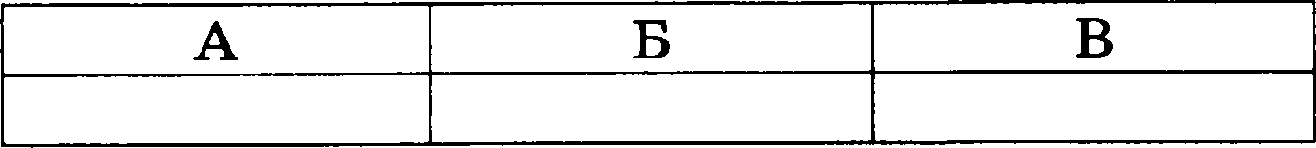

54

Часть 2
Для ответов на задания 20—23 используйте отдельный лист. Запишите сначала номер задания (20, 21, 22 или 23), а затем развернутый ответ к нему. Ответы записы- вайте четко и разборчиво.

- Используя метод электронного баланса, co- ставьте уравнение реакции
Can(PO4l2 + SiO 2 + С --+ CaSiO + Р + СО
Определите окислитель и восстановитель.

При взаимодействии избытка раствора карбо- ната калия с 10% -ным раствором нитрата 6a-

рия выпало 3,94 г осадка. Определите массу взятого для опыта раствора нитрата бария.
Приступайте к выполнению заданий 22 и 23 после вы- полнения всех предыдущих заданий. Прочитайте текст и выполните задания 22 и 23. Задание 23 выполняйте только под наблюдением эксперта-экзаменатора.
- Для проведения эксперимента предложены
следующие реактивы: цинк, сульфат натрия и
растворы хлорида бария и серной кислоты. Вам также предоставлен комплект лабораторного оборудования, необходимый для проведения химических реакций.
Требуется получить хлорид цинка в результате проведения двух последовательных реакций. Выберите необходимые для этого реактивы из числа тех, которые Вам предложены. Составьте схему превращений, в результате которых можно получить указанное вещество. Напиши- те уравнение двух реакций. Для реакции ион- ного обмена составьте сокращенное ионное уравнение.
- Подготовьте лабораторное оборудование, необ- ходимое для проведения эксперимента.
Проведите реакции в соответствии с составлен— ной схемой превращений.
Опишите изменения, происходящие с вещест- вами в ходе проведенных реакций.
Сделайте вывод о химических свойствах ве— ществ (кислотно-основных, окислительно-вос- становительных), участвующих в реакции, и классификационных признаках реакций.

